ןועבר '7 יה oהירוט
ןו•ויג רפסמ 96 / •תס 1 2006

םיככנז

:תכרוע ירימ

תרפא •רנ•נא ימעו רענש

ירבח :תכרעמה םר דוהא ,ונאד•לוט •בצ ,לאיתוקי לחר גייפ ןור• ,רוצ ןנער 1"1

תצעומ :תכרעמה לאכימ דה ר"וי) הרבחה
(,תילארשיה ילא ,לט•ו ,ץנעי םירמ ,ינדרי
ברג ,ןמאנ לאונמע ,ןויס rבא לאכימ ,וניפנוק ,רחש הטינא אר•פש

זכר :תכרעמה ךשלא

הקיפרג בוציעו :הפיטע לברא הנקתה :תוהגהו תרפא •וניבא :רדס שוש ןילחור
לופיטתויוכזב :םירצוי

םינמז ןועבר הירוטסיהל עיפומ םימעפ בתכ תעה האור • :
•נ nהo-רפ הטלוקפה ש"ע רטסל •לאסו ,ןיטנא ;ביבא-לת
הקלחמה ,הירוטסיהל היפוסוליפ יערמו ,תודהיה ;החותפה
זכרמ rןמל שrר תורלותל לארשי תירוטסיהה

:תכרעמה
•ב nהo-רפ ,הירוטסיהל תטיסרבינוא ,ב•בארת מר n :ןופלט ,03-6406367 :סקפ 03-6409469
zmanim@posו.זau.ac.il : אור'ל

:ל"ומה
תיב רואל לש הטיסרבינואה
,החותפה •תורוד הד ,דלישטור בוחר יקצונו 08ו, הננער 43107
,09-7781838 :סקפ 09-7780667
eslherw@openu.ac.il

,םייונמ הריכמ
זכרמ ןמלז שrר תודלותל לארשי
רתיכ ,2 ,4179 םילשורי 91041
02-5650444/5 :יסקפ 02-6712388
shazar@shazar.org.il

האור רוא עויסב תחפשמ גרבסרנל
(.IJO

תורתוכ ,םירמאמה תורתוכ ,הנשמה יבותיכ תונומתה םיטסקטהו םיאנומה תורגסמב םה תוירחאב תכרעמ .םינמז ןיא תכרעמ םינמז תיארחא יבתכל ויה הילא
תומסרפתמה ,ןועברב

[) לכ תויוכזה תורומש
ןיא ל,פכשל ,קיתעהל ,םלצל ,םגרתל רגאמב ,עדימ רדשל וא טולקל לכב ךרו וא לכב יעצמא ,יטפוא ינכמ וא
רחא - לכ קלח אוהש רמוחהמ ןויליגבש .הז שומיש רמוחב
לולכה הז ,טלחהב אלא תושרב תשרופמ שארמ תכרעממ

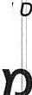
,, "דומילה לש רדנסכלא דלוורב

ו

יסוי יצרא-ןב הקחתמ רחא ועסמ ץראל לארשי לש לכירדאה רדנסכלא ד,לוורב ןנכתמ ןוינכטה יבו 1 רפסה- ירהילא ,הפיחב יפכ אוהש ףקתשמ רמאמב םסרפש ןותיעב 17 טלוו תנשב .1910 ןלהמב וא ו עסמ השבגתה תשיפת ומלוע תילכירדאה לש דלוורב לכב עגונה ןונגסל היינבה ימוקמה יוצרה אב 1 ץ .לארשי ינייפאמ היינבה םתואש ההיז דלוורב היהו ןושארה םשבגל ללכל הפש דא 1תילכ• השדח - ןונגסה" ",ילארשיצראה ואובי ידיל ם:וצימ םלשה ןיינבב ןוינכטה

הארוהלו .וב ךא רתוו ,ךכמ התווה תאז ךרדה שופיחל רחא
תי האמה המזי תרבח" הרזעה ידוהיל הינמרג
ארב ו

ןונגס היינבה יוארה לעפמל ,הזכש ךפהש ותוא בצעמל הכרד לש תולכירדאה תירבעה ץראב לארשי אשונלו
תריצי ןונגס היהיש םיאתמ הל לעפמלו ינרוצה ץראב

,ןכא םיטעמ םה םילכירדאהרשא וכז בל·תמושתל הכ הבר תודלותב תולכירדאה תילארשיצראה ומכ רדנסכלא םילכירדאש םינוש - ,םידוהי םירצונ (םיפוריא) םיברעו - ולעפ ץראב לארשי רבכ עצמאמ האמה ,הרשע-עשתה עיפומ דלוורב בורב תורוקמה לע תודוא תודלות ןונכתה
ץראב לארשי ץולחכ םילכירדאה םיינרדומה הבצעמכו לש הלוכסא תילכירדא "תימוקמ" .תילארשיצרא לראק ,ץראוש ורפסב תונמאה תידוהיה השדחה ץראב קרפב לע ,תולכירדאה יכ התרוה התדילו לש תולכירדא השדח ץראב לארשי תורושק ויה ואובב לש תונבל תא ,ןוינכטה יכו אוה ךרוצה ןונגסב הינב שדח שמיש רודל ריעצ לש ".םילכירדא העד ,וז השרתשהש רבכ ןמל וימי לש דלוורב ,ומצע העקוש בטיה
תונמאה ונימיב ןיא ויידע
תא (Hilfsverein der deutschen Juden zu Berlin) ןי" רבב
מקה O לש דסומ הלכשהל ההובג
ךוכמ ,וד�ל רשא ועדונ םימיל "סוקינכטה" (ןוינכטה) וrיבו רפסה .ילאירה תרבח "הרזע" הליעפה ךוניח
הפשב תינמרגה תטישבו דומילה תינמרגה ליבשב םידוהי חרב ו,הירפמיאה ,תינאמ'תועה לארשי התעדבו היה םיקה דסומ תרשכהל םיסדנהמ הווהיש תא תלוג הילעפמ .םייכוניחה רחאל םילוקיש םיבורמ
הרבחה 1907 הפיחב םוקמכ ".סוקינכטה" הטלחהה העבנ ןמ הרכהה
בלועה לש ריעכ תלעב דיתע יתיישעת יתרובחתו םלוהה תא ויפוא לש ד,סומה אל טעמ התחירפ הגושגשו לש יעה םע תמקה תבכרה" "תיזא�'יr:ה (1905) יובייי
r
ןכאה ת .היפוחב םימיל התייה הטלחהל
ידוהיה ,הב הטלחהה לע קהb דסומה התלעה תא הכישמה הלש ביענ םילוע םיבשייתמו .םיבר לעפמ ןיטינומ-בר הז הכז דימI O ותמקה הפיחב בל-תמושתל ,הבר רחאלו
l

םינושארה לש .דלוורב ,םנמאו סג
תויוצעייתהו אשונב הליטה תרבח "הרזע" תנשב
כתה

סא ומידקה םילכירדא םינוש תא השעמב בוציעה 'ומצע ורה ותוכזש אל תמגפנ ולו קר ,םושמ דוגינבש
,םהילא ריתוה תובשחמהו רשא וכילוה ותוא תונקסמל ןונגס היינבה ןראב
(,Schumacher) רכאמוש (,Schick לארשי.
םילכירדא תודיקפ ןורבה דלישטור ומכ 'א ןוראו (Varon) ףלודאו טמקרטש (,Starkmeth) םילכירדאו
ולעפש ץראב לארשי םעטמ םימרוג ,םינוש ויב ויהש יבשות םיחרוא ובציע םירקמב םיבר םינבמ םיירוביצ
םירוגמ יפ·לע םתוא תונורקע םהילעש ץילמה דלוורב רתוי. ךא תדמוע רעה דוגינב סהל הברד;: בותכל םתוא םיברב תקצלו תרגסמ תיטרואת םרטב שגינ היינבל
ךאכמ ,עבוכ תורושק אל קר
1909 תא ןונכת לולכמה לש "סוקינכטה" רפסה-תיבו ילאירה
ו
לע ri2i' לכיר ידוהי ןילרבמ םשב רדנסכלא דלוורב (,Baerwald)
דרשמב תודובעל תוירוביצה לש תלשממ .היסורפ וררב ,ד זא ןב םישולש ,םייתשו לביק לע ומצע תא המישמה אציו ךרדל הרשק ותוא לעפמל תמקה "םוקינכטה''

פורפ רו יסו• יצרא·ןב אוה רוטקר תטיסרבינוא ,הפיח דמלמ גוחב ידומילל יאr·rלאר החמתמו ה•פרג,אגב תירוטסיה ת•בוש" לש ץרא לארש• תעב
.ה�דחה וירקחמ ם•נד טב•הב תורוצ תובש"תה .תונוש J'J הבשומה תירבעה ףונב ·ץרא 1לארש 1914-1882 , 1988 ; הינמךגמ ץךאל שדוקה - תובשוותה סורלפמטה לארשו·ץראב
19141t868 1996, ךופהל: ךבדמ למךכן' - תווהתה למרכה בחרמכ דלבנ ע1ר תנדועמ 1948-1918 , .2004

yossib@univ.haila.ac.il אוד'

14 1 ןמ םי

-----8L.1 1J1111L 1 1 1 l i J 1 1 1 1 .1 ג 1 .! 1 נ..i J..ג J..ACx11.-=

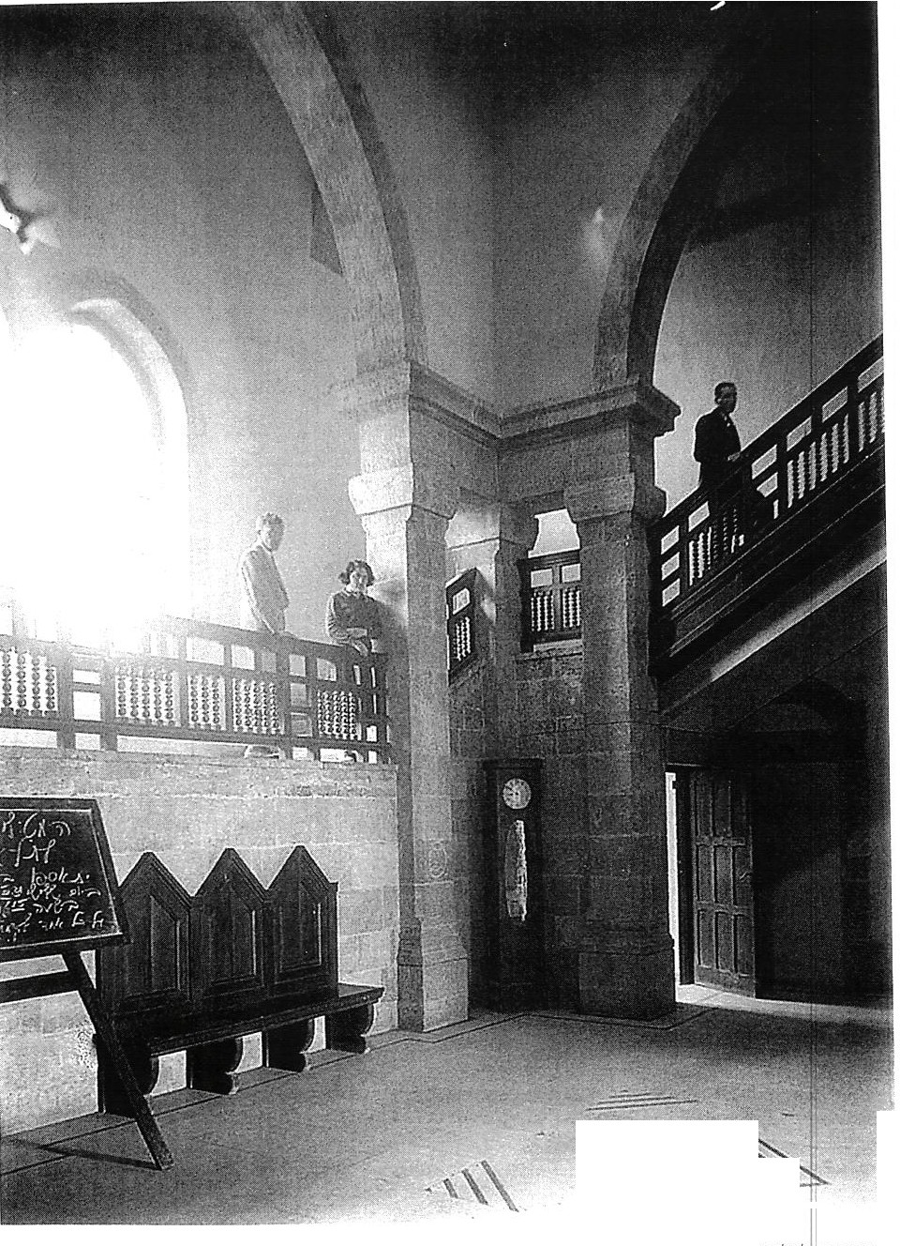
-.
���.
1
תפשכוצ•עה �fרדנסכלא לדוורכ תאטבמהתא הrהק• ן•כחור'מהrר•n עד••ליברעמה האב ללכל •וט•כ סרגנ תוגרדמה םלואכ הס•נכה הובגה ננל11ו ןו•נכטה ,הפ•חכ ןכו לוכ ס•l וב ס•כ•טומ "מוקמ D לש תונורמק ,תותשקו•טרפ ןכא ץעו ך•ראת) רעושמ :סולצתל ן•כ תנש 1920 תנשל (.1933

O)f)l/15

111lIJ 1 1 1 1 1 J .! l 1 1 J i l 1 1 1 1 l 1 1 1 J I l 1 1. 1 1 1 ג J נ 1 ג 1 1 נ ג 1 ג 1 1 ג ו I נ ג t נ נ ג

םיעקשמה בייחמ לצכל םתוא ידי-לע ףוסיא דימתמ תורובל םירופחה .עקרקב
דבלמ תונורתפה תורוב םימה םירפחנה לא
ךות ,םוהתה סא תוטישב תויברעה תויתרוסמה םאו םיחודיקב םיינרדומה ושענש תובשומכ תוידוהיה תונוכשבו
םשרתה דלוורב רקיעב ןמ תורשפאה רוגאל תא ימ םשגה תועצמאב תוגגה - תטיש ףוסיא וז התארנ ול ןורתפכ ילאדיא
תריגאל םימ םרומישו תנועל םישמשמ
ינגאכ ףוסיא לש ימ ,םשגה םתואש ךילוהל תועצמאב םיבזרמ תורוניצו םירגאמל .םייעקרק-תת רחאמ היעבהש תיזכרמה לש םימה םירגאנה תורובב איה םתומהדזה םנויקינו ,יסחיה םיבייחמ ןה תורובה ךהו תוגגה יוקינ .דימתמ
לע לכ דלוורב םשרתה דואמ ןמ המאתהה ןיבש תיינב
תוגגה םיחוטשה תוגגו "החוטשה (Flachkuppel) ןיבל יוצימ יברמ לש לאיצנטופ תפסותב הטושפ לש תורוניצ םיבזרמו םירכומה ,הפוריאב ןתינ היהי לעייל התוא רוגאלו תויומכ תולודג לש .םימ רשקהב הז םערתה דלוורב לע העפשהה תילילשה לש ינב הפוריא ץראב ,לארשי
סה ואיבה םמע תוגג םיפער .םיעפושמ םיפערה םכיא םיקונמ ,םלועל ךכו םיפסאנ לא תורובהו םימ ,םימהוזמ תייכב םיפערה המיאתמ תולכירדאל ,תיחרזמה-תימוקמה איהוהרז .ףונל
חותינ רשקה ןיב תייעב םימה ןיבל תרוצ גגה היוצרה עיבצמ רבכ לע ותשיג תיללכה לש דלוורנ תכבהל תויעב הייכבה ץראב לארשי הדוקפתלו לש תוברתה תיפוריאה תבלתשמה ךיינככ בוציעכו .היפונ ןורתפה ונניא יוצמ היגולונכטב תרכומ ,תאבוימו יכ םא וזכ םיאתתש יאנתל ץראה היתויעבלו ,תודחוימה בלתשתו ןונגסכ ימוקמה ןבומכ יתוכיאה ואלו אקווד .ינרוצה-ינוציחה תריצי רשקה
תייעב םימה ןיכל תרוצ גגה תפקתשמ ופוסב לש רכז בציעש דלוורב ,ויניינבב ןמל ןונכת ןוינכטה :ךליאו םהיתוגגכ
םיחוטשה םיפסאנה םהילע םיבתוכמ ידי-לע תרנצ םיבזרמו ינגאל ףוסיא
םינייפאמ הלא לש הייכבה תימוקמה וצמוא םאולמכ ידי-לע ,דלוורב החדש תא גג םיפערה ,יפוריאה ךא לצינ תא תוקינכט ףוסיאה הכלוההו ידכ בלתשהל ןונגסכ ימוקמה ודפשלו הניחכמ .תיתוכיא

רשקה ןיב ירמוח היינבה ןונגסהו ימוקמה
ביכרה ינשה ינייפאמב הייכבה תימוקמה ובש ןד דלוורב היה ירמוח הייכבה ןונגסה לעו בוציע
רמוח היינבה איבה ותעדל תא םיתתסה םיילארשיצראה תגרדל תויחמומ הניאש תלפוכ וזמ לש ינב :הפוריא
דוביעה קיודמה רשפאמ הייכב טמרופב דיחא לש ןבאה - ההבוגש הייבועו םיעיגןכ ל30- עבקנ יפל תוריק םיינוציח םיקזחו םיכבנ יתשב םהיניבשכ כ1 םירבש ,יולימכ םיימינפ םייושע ךנא תתתוסמ הרושב .תחא
ןככתש, יכ ם,; אל תוחפ ךכמ םילימב בתכש תונויערבו ושבוג ךכ-רחא ללכל השיפת תילכירדא
הלחנוה וידימלתל כמלו1יכיש וכרד תעב הרוהש .ןוינכטב ,עבונ תרכהש ויבתכ ויגיגהו לש דלוורב הבושח אל
תרכהמ תעיבט וידי לכמו ויבתכ םיבושח אקווד לא I ,םינושארה סהבש גיצה תא תפקשה ומלוע תאו תרגסמה ץרה תיבו היפ-לעש לעפ תעב ןככתש תא ךייכב ןוינכטה. חותינ
9
סרפ יביטק ויתודובעל לש השענש טרבליג (Herbert הכיבליסו יקסבוכסוס (,Sosnovsky) דימעמ
זכרמב�וtוא ןויסינה רצייל ץראב לארשי תולכירדא" "תימוקמ
(.indigenous architec6re)
ו סלו דע הכ אל הנתינ תעדה הדימב תקפסמ לע ותודע לש יבגל ךרדה הבש ושבגתה ויתופקשה לע ןונגסה
.יוצרה היוצמ שרופמב טורטורפבו רמאמב
בתכש תובקעב עסמ םידומיל תורכיהו םע ץרא .לארשי עסמה רחאל הלטוהש וילע תמישמ ונונכת לש ןיינב 'ןוינכטה
ימוr ויתובקעב םסרפ דלוורב תא תונורקע היינבה םייוצרה
לע- יפ ןותיעב יד טלוו ) Welt (Oie ,1910 1 ץבוקב "(Palastina"J לש ותוא .ןותיע
התייה הייכבה ץראב "לארשי
f
תולאשב ןד ורקיעו Bauliche Probleme in Palast1na)"
תויש לש דמלש ןהילע דלוורב חטשב תונקוי תשיפת םלועה שביגש ךות ידכ עסמ םידומיל
,הזן איה רשא האב ידיל יוטיב םישדוח םירופס רחאל ןכמ תב תינ לש ןוינכטה רפסה-תיבו .ילאירה הצורה ויבהל אופא תא ישרוש ןונגסה ילארשיצראה דחוימה לש דלרורב - בייח
ויתויומשרתה תוינושארה תויעצמא-יתלבהו ןמ לועפל תאו ויתונקסמ תורכיהמ וז םע .ץראה לכ
t
עמ יי וירבדו רתוי םינגועמ ותואב רמאמ
בליש דלוררב םג תוכומת םליצש תוכומתה טסקטהו ₁ אמ םירש ונל ןכ-םא תוקחתהל אל קר רחא ויתובשחמ לש '1 רתאל ןפואב ישממ תא תוררקמה תאו תוארמה
תונויערה וחנהש ותוא ותדובעב תישעמה
.לארשי

ו היינבה תיברעה תימוקמה יפ-לע דלוורב
מכ ךל ורוקיב ץראב םשרתה דלוררב העבראמ םיביכר םיירקיע הש רעיפ ותעדל לע יפוא היינבה םתוא
ןנובתה תוטישב תונורתפבו וכתינש ןונגסב ימוקמה םיביכרה חיצנהו תא םקלח םימוליצב םליצש
01 רפי, וכע, םיביכר הלא
-�,לע ותומשרתה ולש ירמוח היינבה
תרכהמ םיביכרה וללה ופרטצה לכל ןויערה יזכרמה לש ותואש שקיב דלרורב םשייל
1
בבb הי תינויצה .לארשי

קה םימה ןונגסל היינבה יוצרה
תורוקמ כה1סי ומויקל לש בושייה ץראב ךבומכ לע רותיא הבשומה [,בושייה] רשא בייח
עבקיה תברקב רוקמ עובק לש .םימ ,םלואו טועי/כ

16 ' מ ו ח'

J I ג I i i נ J I נ .ג ז ,xנ::ונ-------------------------------------+-----------

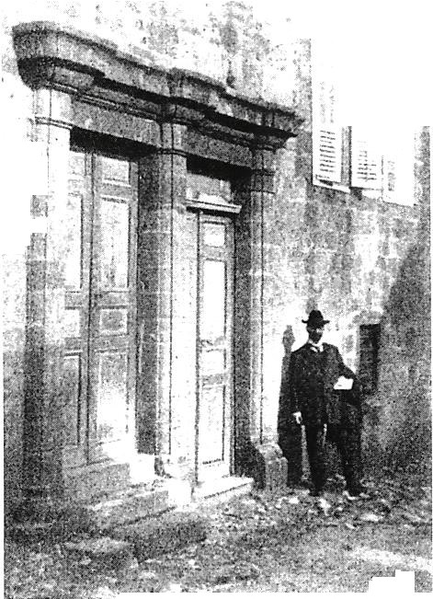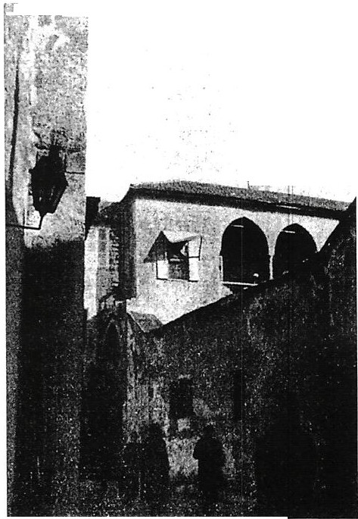
·ז.
•• '\, ; •
1t1- Jד �
.
�-r.: .· ;
י'י'ו!it' -ז. . :.�'+.·;\,,,;
.·�.ו.'ו
ti
t
1
!
- ;1
i
ו
Jן�!
"'·
1
'•I
'
..
-
�.- �-
. -�-- ����
),
�
rb-·
�
ן:;·1
-
�
':"..,. -'ל.�
ו

מ1מ:1ו oואטמ ח1הפ ה1הנש והבש טטוש לדוורב ךלהמב ';דומילה :לאמשמ רדנסכלא דלוורב בצינ ל1ד חתפ ונגוסמ לש הנבמ•ברע חב,1הפהמה11ה אמגוד שומישל יץיסב ונאב בוציעו רוטיעו תונומתה) ש'lליע ךשמהבו רמאמה ומלוצ ידי·לע רב11דל ךז'המב 'דומילה•לו11,תא רמאמה םסרפש וותיעב יד '711 ט רבוטקואב 910 (.

,ןיינבה יחתפ תונולח 'גוריס'ו (,Erkervergitterungen) ןונגסב וידע z תיכוכזה הרידנ ,רתויב םנולשיכו לש םילעפמ םיימוקמ ומכ) הז איבה תעדל דלוורב לוצינל לד ןיינב .הז
ירמוח ןיינבה םיימוקמה םלוצינו בוציעל םיתב םיטושפ ךא םיננגוסמ ומישרה תא דלוורב והואיבהו בוש ,הנקסמל יכ
לש "(Siegreich Einzug תא רשפאל רוסא
םירמוחה ןוטבה תויחמומה תימוקמה ורמשל ,ןעט אלו ופילחהל תויגולונכטב
תורז .םוקמל םג תונקסמ הלא רחואמ רתוי
בורבו ויניינב לש דלוורב
שודיחה גהנוהש הז אל
"ןוטב ויושע טלמ תושמשמה .םיימינפ דלוורנ
אצמ יlב_j שומישב רמוחב ,הז אבייל ·יכבלnסר 1rתולבוק רמוחכ היינב ,יפוריא ןהש תורקי דואמ
אלו .ץראל
הררוע דלוורבב תייכב תונורמקה תותשקהו תישענה תועצמאב םימוגיפ ,ץעמ אבויש רקיעב אוהו חיצנה תאז תחאב תונומתהמ
.ורמאמ l
ףא כש יאפוריא דמולמ היה "ררמטצמ" ול
תשק תוחולמ ץע הכ ,םישלח ירה םיברעהש
האר כב ת

םיגישמ ךרד וז םיגשיה םיניוצמ םיעצמאב .םילוז תא
1

הדובעה היתוטישו
השיגה הררוע לצא דלוורב ינזניס הלאש אל .םיטעמ אוה םיברעה םיטרפבו םינטקה םירושקה תנכהב םתאלעה לא יהבג היינבה
,ללככ
תlיפוס םה כ1םיקינע תשקל ידי·לע םידרז לבז"ו םהילעו םיחינמ תא םיכנאה רזנ רחא וז דע
.ןורמק רחאל םיקרפמ תא

םיגגוחה תא

הרוצה גשומש

ירקיעה םה םיאנבה םיאבה ןובשחב הייכבה ,םלואו
רכתשמה ,בטיה דבוע קר רשאכ אוה ,חרכומ וניאו ליגר תוריהמ ץחלב ןמז.
lloהרקמב .הז הנה" ולחה רוציל תונורמק
ופיבו הקיצי·יתב םילעפמו תוינבתל תונכומ ["....] תא ויניע ודצ םג שומישה ץעב :תיכוכזבו " ותורי לש שומישל ונ קר

17 חכ,רו/

lllf.'
111 IIJJJIJIIJ llllillJIJ 1111

11111 נ ג
1 ו 1 ! 1 1 1 ! 1 j j

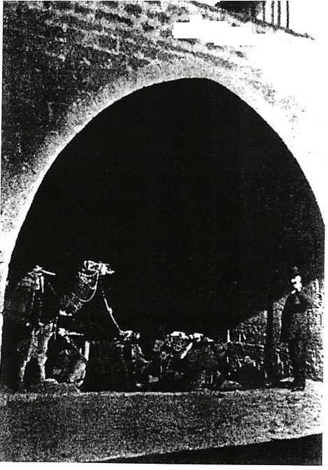
כש הדובעה עיתפה תא :דלוורב
,.. �;<lllf·�
...� �
.
··t,�· -
- -�t
. '"- "
לעב הכאלמ חיוורה ינש סיקנרפ ,םויל תתס 6-4 סיקנרפ ,םויל ,יאנבו חינמה תא םינבלה ןמוקמב - 10-1 םיקנרפ ,םויל רמולכ טעמ רתוי ןמ יאנבה !ןילרבב ןא תורמל ,תאז יאנבה קחרתהל ןמ הדובעה ראשיהלו גוחב .ותחפשמ הנמזה הדובעל הפוחד הרצקו הנעית הרקמב בוטה הבושתב - "הרן�iנ" (רחמ) וא "ןארןiונ" (.םייתרחמ)
תנכה טיטה תישענ ידי-לע ,םישנ תורענ ,םידליו םיאשונה לע םשאר ץע·שגמ וילעו תומכ לש 10 "הנירטסמ)" וא (,Kellen ונממ לטונ יאנבה ןיתממה רענל לע שאר .םלוסה
תומלוסה סה ןורתפה תמרהל םירמוחה יחטשמלו הדובע .םיאנבל ויא ץע·ימוגיפ ,לבוקמכ ויאו שומיש .1םיפוכמכ םילעופה םיימוקמה םיאשונ םינבא לקשמב דבכ רתויב 60-40) (ג"ק לא שאר ,םלוסה םיתעלו םיכשומ ןתוא .םילבחב יאנבה ומצע דמוע לע ןבאה ,החנוהש לבקמ תא ןבאה האבה ,החינמו ךות הקוזיח טיטב שגומה ,ול ןכו האלה דע אולמל הברג דומעה רא .תשקה םימה םיאבומ תרדאכב ,רוע םיזתומו תרזעב תורוניצ חוכבו תביאש הפה

רדנסכלא דלוורב דיל תשק תתוחמ עיפותשסג תמוקב דסמה לש ןוינכטה

ןא יווק דוסיה ,םימוד תויהב רצחה תימינפה ןיעכ ריצ וביבסש הנבמה ולוכ.
• םגד יכש בכרומ םירבוחמ הז הזל רוטב ,דחא
םהינפלשכ תרוש םידומע םירבחמה תותשק תודדוחמ תורצויה ויעמ ןורדסמ ןורא תחתמ תותשקל הלא הווהמ ןי�מ ריצ רוביח לולכמלולוכ - וכרדו םיסנכנ םירדחל .םינושהתינכת וז המישרה תא ד,לוורב הרידגהש "המיסקמ"כ (.Rizevoll)
• )1 ,0ישילש "יפוריא" רתוי Iללוכ הכבמ ןב יתש תומוק לש
םיללח םיעובר - רשא סהיד�מ םינושה םיסנכנ ירדחל ,תיבה םתיזחבו תספרמ חתפה לומ ,תספרמה
םיסנכנ לכל ,המוק רשפאמ תמירז ריווא .העובק
חרוכה תמירזב ריווא תדמתמ איבה סג בוציעל דחוימ לש יחתפ רורווא לעמ תונולחל ,תיבה ךומס .הרקתל םיחתפל הלא וכתינ תורוצ :תונוש ,רהס·יאצח םיחרפ .םיניועמו םיחתפ הלא ורגסכ .ףרוחב ןכו חכוה םהילע גרוס ענומה תרידח הנירק .הרישי םג תונורמקה םיהובגה ומרת תלקהל םוחה .ץיקב ןכ המאתוה הייכבה םילקאל רקיעב יכשכ הרוטרפמט (הנירק) תמירזו
בוציעה ינוציחה לש םיתבה ררוע סג אוה תולעפתה לצא ד.לוורב םשרתהש ןמ לוצינה ליעיה לש םירמוח םיימוקמ םילוזו ידכ קינעהל ןיינבל םיטנמלא םייביטרוקד .םיכרש יאנבה
חילצה ותעדל רוציל אלל םיטושיק םיכבוסמ גוהנכ)

ז יי ג ב;
דו,ינב תויגוסל םירמוחה ,םימהו השקתה דלוורב לעפתהל תוטישמ היינבה ,תוימוקמה אוהו ראית ןתוא אלל שומיש ב תרלי .תרוקיב הדוקנב וז רובס היה
ןכאש שי אבייל תוטיש תוינרדומ ןלצכלו תרבגהל .היינבה ןונגס הייכבה הירמוחו םיאנ ויה ויניעב - ןא היתוטיש ויה תויביטימ�פ אלו ומאת תא יכרוצ ,ןמזה לעו ןכ היה ןרוצ ל ןתוא ידי-לע תוקינכטה .תויפוריאה
p

לע רשקה ןיב םילקאה ןונכתל םיתבה םבוציעו ינוציףה

סרוגה עיפשהש רתוי לוכמ לע תינכת (GrundrissJ תיבה ,ימוקמה ותעדל לש רורב דל I היה .םילקאה םילקאה ,ימוקמה
1
�ע ויתוכופהת תויתנועה ,תוימויהו דימעה יכפב לכירדאה
רגךנא .דחוימ הייכבה תימוקמה המיאתה תא המצע ךפואב אלפומ םיאנתל וללה I דע יכ תומוקמב םינוש הניחבמ תימילקא ורצונ תונונגס םיכרש הז ,הזמ ןוגכ ילדבה היינבה ויבש י םילש .הפיחל ,םיחוטשה םיבעה תריציו ימרז ריווא ךותב ללח םירוגמה ידי-לע םיחתפ ,םידחוימ ורשפ� היינבל תימוקמה עייסל יבשותל ץראה דדומתהל םע יאנת ילקךהD ךות שומיש םירמוחב םילוז .םיימוקמו דלוורב ההיז השו�נש םימגד לש היינב תדמעה יללח סירוגוכה הכבמב :ס¹ירסמ
r
• תיינב םירדחה ביבס רצחה ,תיזכרמה תאלממה ןאכ ת דיק לש רבעמ-רודזורפ ,רושיקו ןתינו תוהשל הב ימיב ח ןיס .תרמח רצחכ םילהנתמ בור ייח ,םוימויה כוהכמ ךתינ תולעל סג המוקל הנוילעה רא .גגל רצחב המצע שי סג םלוא ,רמוקמ רבש םיגהונ לבקל ,םיחרוא הסינכהו הילא
r
x
ריקב רגוסה התרא דירפמו הכיב ויכל .בוחרה תיסיסב וז שי ןווגמ בר לש תויורשפא הדמעה ,ןונכתו

1B

-

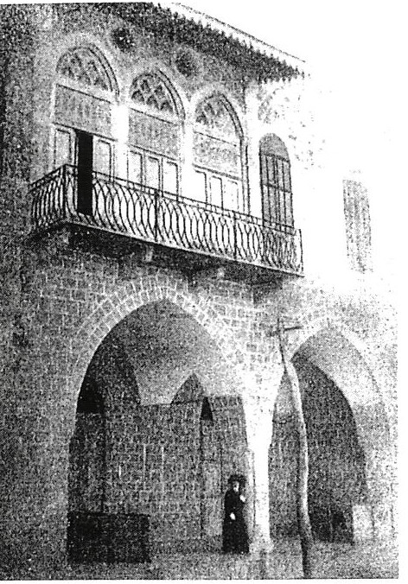

ות"ער וש רדנסכלא ,דלוורב,הטוח'שדיל הנבמ םירוגמ •ברע ליכמה תודוס• םיבר ועיפויש ךשמהב ןונגסכ בציעש רכ11 דו.

רפסה·תיבבר ילאירה .וד�לש חול םינמזה ריהמה ויבש עסמ" "דומילה (,1909) רפ סוס רמאמה יטמרגורפה רטקוא)רב (,1910 תמלשה תוינכתה תחנהו ןכא הניפה ב11- לירפאב ,1912 דמלמ לע רשק יכרע·דח·דח ויכ .םירבדה
השימחב םינייפאמ לפיט דלוורכ עסמ"
,םימה ,הייכבה ,םידנועה ןונכת ,בוציעו העפשההו תיברעמה·תיפוריאה הכממש באש התייהשו הזיחא ץראכ .לארשי ןחככ םתוא רדסכ ךופה הזמ עיפומה ורמאמכ לש ד,לוורכ חכווינו וזיאכ הדימ םה ופקתשה יכבמכ ןוינכטה רפסה·תיבו .ילאירה
העפשהה תיפוריאה נכ1האצ ידי·לע דלרורכ תיתייעב
רתויכ רשאכ התופקתל ינגל ץרא .חרזמה סגה עיגהש גופס תוחורכ סזיציטכמורה תועפשההו לש הפוריא" רבעמ "םיל וחוורש הינמרגכ רהפוריאכ ,תויטסילאינולוקה אצמ רכדלוו תוינרדומהש תיפוריאה לש ונמז הכיא המיאתמ המצע ץראל ,התוברתלו הפוכ הילע ןונגס רז מתלעתמו תודוסימ םייתוברת .הלש רשא לע ,ןכ ,קיסה שי םיאתהל תא עדיה ינכטה יברעמה םייוטיבל םייתונמאה םייתוברתהו לש ץראה. שי שמתשהל עדיכ ,יברעמה ןא אל קלסל וניגב תא ןונגסה
רבחל םהיניכ ןפואב .יתילכת
השיפת ןז תפקתשמ ינייכבב ןוינכטה רפסה·תיכו ,ילאירה םתואש בציע דלוורב "לדומ"כ ןונגסל שקיבש שבגל
(דרפסברא י·;ןןצ תינוציח האנ דוסיה בוציעל הז היה ח" ₁ תש "תדדוחמה (.Spitzbogen)
תשק ז תדמוע ינפב המצערא תנעשכ לע םידומע ,הרזג·יקד איהו הנק תיבל תפסות קזוח טושיקו סג .דחי הפ םשר יפיסומ תוחמוג ,ץע·תוגרוסמ רא םיפוקשמ
p
9
יחתפ ,תותיך תונולח ירעשו ,רצחה םיעצמאבו םיטושפ הלא םיקינעמ ויינבל ןח ינוציח .דחוימ וק תיבה מוצע םלשומ תוצקב ר ידי·לע יבוכרכ" "המוח ,סינרחירצ) (Zinnerkranz וא ·לע יד הקעמ רטועמ חטשמל ,גגה םיתעלו ידי·לע רק היינב יקפוא טושפ םיווק םיחוטש וא םיננושמ הלא םיקיכ תיללצל תיבה הארמ האנ רתויב לא לומ
Jp
f
תלכת
םיעצמאה םיטושפה הלאה םירצוי ןונגס היינב יאמצע םיתבהו חמוצה ץראב ,םיתיז) םירבצ (םילקדו ללכל ףוכ·תכומת ,תינומרה הקינעמה ירעל "הירוס" םתרח (Gepraege) יאמצע·ילטניירוא לעב יפוא ידוחיי.

היינבה ת¹ינרדומה תיתוברתה היוצרה

השיגה אה תיפרו תינרדומה הרדחש הגרדהב ץראל לארשי הגפס תךר¹קיב דצמ .דלוררב קר םיתעל תורידנ השענ ץמאמ םיאתהל התרא םייפואל לש סינכמה .םיימוקמה תמועל ,תאז אצמ ,דלרררב האבשכ תולכירדאה תינרדומה עגמב םע תוברתה ,תימוקמה איהש תדדרמ התוא תלהומו התוא דע ידכ ןוכרא הדוחיי ,התואמצעו יפכ הרקש סג
יכשכ תודסומ רכבנש ייי·לע םימרוג םייפוריא ההוז דלוורב ץמאמ לש שממ בלתשהל ןונגסב ,יחרזמ·ימוקמה ןיינב תיב ילגנאה םילשוריב ןייכבו היסנמיגה תירבעה ופיב, ותייכבש המיית�כ אל .רבכמ יכשכ הלא אצמ דלוורב םיווק םיצמאמה תא הקיטתסאה ,תימוקמה לער ןכ םייואר ויה .חבשל
,ןאכמ 1 ד,לוורב שי עובקל השיג תיתוברת הכרש וזמ תפאושה טילשהל תולכירדא אצוממ יתוברת דחא לע .רהנשמ רשאכ םיצור ינב) ,הפוריא (םידוהיה "שובכל" ץרא הניחבמ ,תיתוברת שטשטל םייוטיבה םייתונמאה
לש תוברתה תימוקמה .תמייקה תרזעב טקניטסניא יתונמא ,ןידע שי התואתאר ,היכרע רפשלו התוא ידי·לע שומיש1
ויכחל
ישעמ תוקינכטב תויפוריא .תומדקתמ קר ןרדב ,וז ץילמה ,דלוורב ןכתית םיבשייתמל ץראב לארשי החלצה תעבטהב םתוחלשמ סמצ ףרכב .ץראה םתרח הז היהי בכרומ ןיב ראשה סג ןמ ינבה סיכ ומיקיש םתרזעבו ורידחי םכמא ,הכוש
J
ןא מתאתומ ץראל ,היאנתלו ןכו לכות תעיבט םדי ראשיהל החוטב

תונקסמה ןתופקתשהו ןיינבב

1
ויאצממ לש דלרורב חטשב וכילוה ותוא ךפואב יגול יעוצקמו
שוביגל סה ןרכ יוארה הייכבל תידוהיה ץראב .לארשי ןתינ ןוחבל תא הםירבד יפ·לע םינייפאמה ההיזש היינבב .תימוקמה תונקסמה שביגש תופקתשההו ןהלש ןיינבב ןוינכטה
l

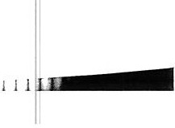
n • נ מ: , 19

111111 •ז 111111111111 JJ 11111111111 f

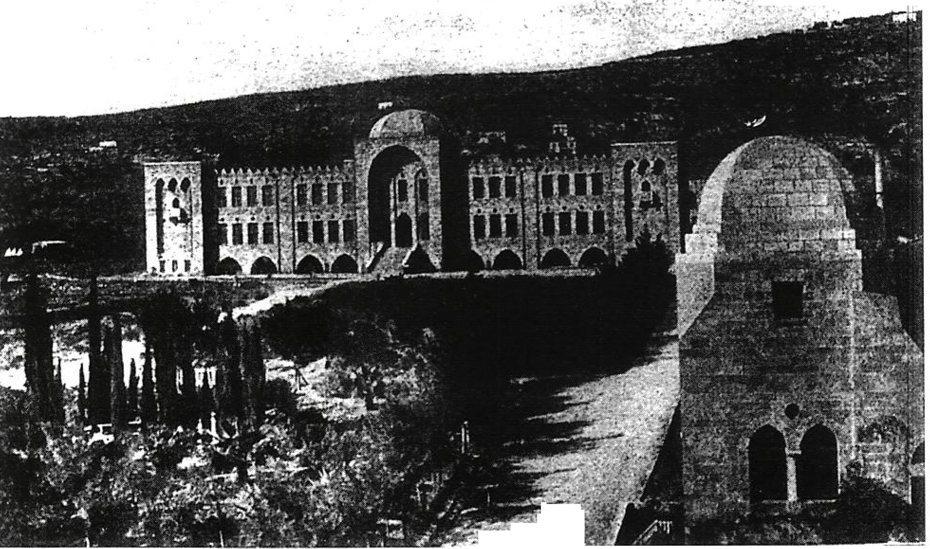
- :.1:,r .;��- '
J.��.:�:::.-i •
י,ן.נ'.-� /;1-f,,
- .. 'ו..
,,. ,:,ז:�- ן
r.,..l
-זך-
הממ ןוינכטה ה·ת•בוoרפ רה 1א1'1 םינתונ ב•1וט מםושו "ז' oןונג מוקמה1 'חסונש 1ד1 רב'711ד.
ב1ל>ב חנוש»חהה חד>וה>ה ץראכ .לaאש> ,דל תו>לטנמ>וומה ,,-,, ם»טןש>ק - לכ הלא ןחקלב רש»ה ןמ
: תוחכונהו ,ףונכ עדיהו יגולונכטה לש תריצי תויתשת הנכמל הדשה לא ןחלוש הדובעה ונממו לא הנכמ ןוינכטה .ומצע
,! ,ינרדומ בליש דלוורכ םיניינבכ הלא םיביטומ םיימוקמ הדובעה ודמלנש ידי-לע דלוורכ ,םיטרפל
ר םי לככ :רשפאה ,םיחתפ ,תופיכ יטושיק תונפד ושמיש סיסב תונקסמל שי ןרוצ תקסעהכ םינמאה םיכרעה םינמוימה תיינבכ תותשקה בוציעכו ,ןכאכ ןא םע
ו ןונכתה בוציעהו ילכירדאה ורזגנ ןמ השיגה תינורקעה לש תאז שי רידחהל תוקינכט תויפוריא תורכומ דוביעל ,םירמוחה רכ דלו סחיכ הקיזל היוצרה ויכ כרענכה .חרזמל דלוורכ האר תפנהל תיינבל םימוגיפה סוסיבלו ,םיננוכה ויהש •כ םילק ימוקמה םרוג ךירצש עיפשהל לע ןונכתה םילודג דואוכ היינבל .תימוקמה ןיינבכ ןוינכטה ואכ ידיל הFrימינ לש לע תנמ ומיאתהל דוקפתל םיאנתכ יוטיב וללה ןפואכ ,רישי ףא יכ הפסונ ןאכ הפיאשה .םיימוק�ה םיאנתה וללה םיכייחמ רורווא דימתמ תמירזו קיסעהל םילעופ םידוהי םרישכהלו תכאלמל תותיסה הייכבהו ריוא

היינבה ויה אשונ ומ�ש דדומתה דלוורכ
תלאשכ הקיזה ןיכש חור חרזמה ועסמכ דמע םכמא לע תויטננימודה לש ןכאה ,תימוקמה התוליעי
עיבצה םג לע תרידח םירמוחה םיינרדומה םירכומה ול טלמה
םייסיסבה לש ןונגסה יוצרה ,ותעדל שמתשהלו ךבאכ תימוקמה רמוחכ ,לוז ליעי יתילכת-ברו סוסיבל קלו .טוש ןכאכ האר רישכמ ןכומכ יתונמאה לש אוהו לספ ןיטולחל תא לזרבב קוזיחל
תריציל .םידומעל ןיינבכ כטה ןוי דציכ אבוה תימוקמה תגרדל לוצינ
תיברמ הניחכמ לזרב ןוטכו םינימז םילצונוכו תוכשומכ
םירלפמטה םגו

1 נ' 1 םי
ותשיפתש תינורקעה הרזגנ ןמ תונקסמה רשאכ
תעפשהל דמלנ ידי-לע דלוורכ ויטרפל לככ רושקה ל שומי ךבאכ התותיסלו ךפואכ טושפ דכ רוציל הקיטכמכרוא ע הרי לש ,םיעקש תוטילב שומישו .ץעכ ווככ ןכ אוה םשרתה
ץ1ע ךראונ ןמ ןורמקה" "דדוחמה ויתונקסמ ויה
ןבאה רמוחכ כ היי ןימז, לוז ,דדובמו ןנכתלו תא םינפ ה הככ תועצוכאכ תרוש תומלוא םיהובג
r לוצינ הבוגה ,ו,וואל תוכירזלו ייווא ייי-לע תחיתפ תונולח האl ,ו,
םינכמה בציעש פקשמ D בטיה םג תונקסמ תומלוא לה דרמ ללחו הסינכה ,םיהובג םינעש לע
מ הכבמה םישמשמ .רורוואלו תותיסה יביטרוקדה ירקיעה :ןוינכטב
הצ ,םיח םיעקש תוספרמ תונטק בוציעו

1

'1י1

תוחיכומ רוריבב יכ אל האדיא תאבוימ אשנ ומע רשאכ שגינ ןונכתל ,ןוינכטה אלא לש שממ
ופיב ודמעש דגנל .ויניע הדובעה ,היתוטישו םירמוחה הנומתהו תיללכה לש ףונה ,ימוקמה ,חרזמה ןוה ילעב תמצוע העפשה הזע וריתוהו תא םמושיר לע ןב תוברתה תיפוריאה אבה לועפל םדיל בצעלו םג אוה תא תכומת ףונה תידיתעה לש ישרוש ותשיפת לש דלוורב חתפמהו תנבהל ןונגסה סחוימה ,ול םינומט אופא רמאמב ונגצהש שקבמה ןיבהל תא םתוח ריאשהש ןורחא בייח ליחתהל תא וכרד חותינב דחה ןידעהו ךרעש דלוורב היינבב תילארשיצראה
םרטב שביג הכותב תא ךרדה תדחוימה .ול

האירקל :תפסונ
רגאסה ךית'א הרוטקטיכרא הפיח .1983 סכלא דלוורנ לע,· הינבה ראנ y ל'ארשי 23 1 30• לירפאב 1926 .
היבא :ךותב וימינב ומתr תונמא .,ארשי. נ•נא·לת
.1963
הכימ •שרא' יקרפo תומגמל החימצה תושגנתההולש תונמא תולכירדאו תימוקמ ראנyל'ארשי· 1980 .
ןאיליל רטכ•ר הכירע) ואיתו(,D כ:,אoרדנ רבtלדו 1930-1877 טקטיכראה,
וא•וrמהJ ימואלה 111 גולטק הפיח 1990 . לראק .ץראוש תונמאה תידוהיה השדחה ץראב לארשי· o ו 94 ו.
Carl Alpert, Technion: The Story סf lsrae/'s Jnstitute of Technology, New York and Haifa 1982.
Alexander Baerwald. 'Bauliche Probleme in Palastina •. Die Welt 41, 17.10.1910, 1046-1049.
Alexander Baerwa/d, 'Die Judische Anstalt fur technische erziehung in Palastina". Zentralblatt der Bauverwaltung. 10.6.1916. 318-322.
Gilbert Herbert. Silvina Sosnovsky, Bauhaus סח the Carmel, Jerusalem 1993.
lta Heinze-Greenberg. 'Baerwald, Alexander', Grove Art On·Line, in:
www.groveart.com
Lilian Richter. Different Patterns of the Adaptation as Architects of Two Jewish European lmmigrants: Alexander Baerwald and Benjamin Chaikin ln Eretz-lsrael, Ph.D. Dissertaliסn, The Technion, Haifa 2004.
Samuet Spiegel, "Architectural Art: A Jewish Style in Palestine is being develסped by Baerwald', The New Palestine. Oec. 1927, 44�9.
Mira Warhaftig. "Atex Baerwald'. Bauwe/t, xxxi/32. 1990, 1562-4.

תורוקמ :םירויאה
Library סf Congress. Prin1s and Photסgraphs Oivision : ו 5 דומענ הנומת
{LC-DIG-matpe •02678]
תונומת םידומעב 17 . ,18 19 םליצש לדוורנ ךלהמב '.דומילה רמאמה םסרפש //תיעג '1 t טלו רבוטקואב 191D

1 מ
כה1 םי וראות ידי-לע דלוורב ורמאמב םרוגכ עיפשמה לע ןפוא נבה 1 הי ההיז תא תוטיש ףוסיאה
יימוקמה I קיסהו םיאתהל תא תוגגה יכרוצל ףוסיא
,םימ רוצילו תורשפא םתכלוהל םמוגיאלו תברקב ,ןכא םג ויינע ז I ףקתשמ בטיה הנבמב :ןוינכטה וגג ,חוטש וזכרמב הפיכ ויתחתמו רגאמ יעקרק-תת םוגיאל ימ גגה
םילבומ וילא ידי-לע םיבזרמ
ריינב ןוינכט ףקשמ בטיה תא ויתויומשרתה לש דלוורב ןמ הדשה ה אטיבש ןתוא ורמאמב
םינייפאמה ההיזש דלוורב רשאו םתוא דמל ריינבכ ןוינכטה םיניינבבו הנבש
רחואמ וי .ר ריינבכ ןוינכטה עקיש דלוורב תא לכ רשא וגפס וישוח וbn ותש חטשב ומצע. ריינבכ רפסה-תיב ייהילא ובליש
םתוא כר םי קוידב - םא יכ הדומ-הנקב שוביג השיפתה הלוכ חסונמ ידי-לע דלוורב ורמאמב תוטשפכ א תוקמעב "שובכל" ץרא הניחבמ תיתוברת ידי-לע חד¹ תק הייוטיב אקווד ידי-לע ץומיא םייוטיב ,הל םמודיקו ידי-לע שומיש תוקינכטב תויפוריא

םוכיס

וישרוש "ילארשיצראה שוביגו השיפתה תינונכתה לש לוורב , םרוקמ םא ןכ ףונב ומצע,
םייפיצפס האר דלוורב ומב ויניע דמעו בורקמ לע יכרד
רתיל קויד םינייכב םיבר הפיחב ,המצע הבש דמע שממל תא המישמה הלטוהש וילע - תמקה ןוינכטה רפסה-תיבו ,ילאירה ה ושמישש דלוורבל הארשה תינחור תיסיפו םג דחי שוביגב פת ותש
ןכתיי ותויהב גופס חורב םזיציטכמורה ינמרגה לש יהלש
האמה דלוורב ץראל לארשי םע ןעטמ ינחור םיוסמ ער 1 העד ,תינושאר רשא השפיח הל רושיא חטשב
ףונבו ריעה יכ ןתינ ןבומכ םג ותויהבש לכירדא פ לי תורישב ירוביצה ינמרגה היה דלוורב גופס תועפשהב תויפוריאוi לש ותפוקת לע תונונגס הייכבה םינושה
>רפסה ה ןילרבב עייסש התייכבב התייה ןונגסב i ק
",שדחה ותיםו ולש עבורב םלהאד (DahlemJ בצוע חורב
1 " (Jugendstil) םע גג לופכ עפושמו יושע .םיפערמ רשפא םג ל ןרע התואב ,הדימ תוחורש םזילאינולוקה
יטשדכגוי"ה
שדחה מוp רמ רבעמ םיל ועינה תא דלוורב הל תונע םצעל השקבה ל ןנכ ןעמל לעפמה ינויצה
תונעט וא תורעשה שיש ןהל תויאר .תובותכ א ותושי לכבו תוסחייתה בתכב
דלוורב לפטל תונידעב הבר ןונגסב ,ימוקמ יתרוסמ ,שרשמןי ל לוט ונממ תא ויפוי ובלשלו תונורקעכ ןונכת םישדח - לע תנמ רוציל ןונגס םלוה תוברתל השדח אנה ץראל' רתיב תושממ ןתינ ורמאמש לש דלוורב •ד תונומתהו תוולמה רמאמ ,הז

/ 21

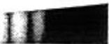
' 1 J נ ---------------------נ !J J 111111ו I J ו L J J I J נ I J IJ 11 11 J \ 1 jj 1 !11

